Классный час

«Культура этикета»

Методы: объяснительно-иллюстративный, репродуктивный, проблемный, частично-поисковый.

Формы организации познавательной деятельности: общеклассная, групповая, индивидуальная, работа в парах.

Задачи:
1. Прививать учащимся знания правила этикета.
2. Развитие у учащихся чувства ответственности за свое поведение.
3. Формирование эстетического вкуса в манерах поведения.
4. Воспитывать уважительное отношение к окружающим.

Планируемые результаты: учащиеся научатся хорошим манерам; обсуждать вопрос о культуре этикета.

Оборудование: ребус, рисунки на тему «Вежливый человек», карточки – вежливые слова, карточки - задания для проведения игры «Приветливые люди», пословица.

Ход классного часа
- Актуализация знаний
Ребята, сегодня у нас очень интересная и серьезная тема классного часа. Какая, вы узнаете, разгадав ребус.
К + 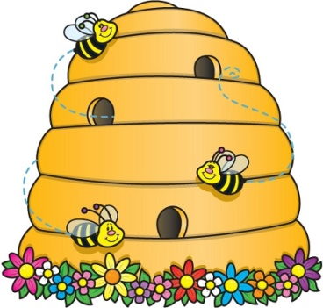 ’ + 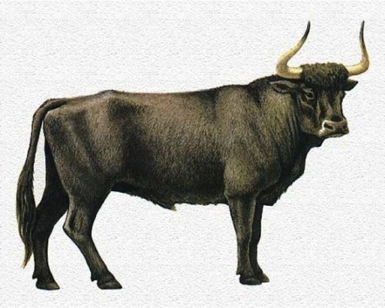 + а этикета
– О чем будем говорить? (О культуре этикета)
Учитель читает стихотворение А. Усачёва «Что такое этикет?»
Что такое этикет –
Знать должны мы с детских лет.
Это – нормы поведения:
Как ходить на День рождения?
Как знакомиться?
Как есть?
Как звонить?
Как встать?
Как сесть?
Как здороваться со взрослым?
Много разных есть вопросов.
И на них даёт ответ
Этот самый этикет.
2. Мозговой штурм «Этикет – это …».
«Этикет – это …»
Учащимся предлагается подумать над вопросом, что значит «этикет» и зачем он нужен людям?
После небольшого размышления учащиеся высказывают свои мысли, которые записываются на мини-цветочках и приклеиваются к листу (будущей газете).
В толковом словаре С.И. Ожегова:
Этике́т (от фр. étiquette — этикетка, надпись) — правила поведения людей в обществе
Этикет способствует тому, чтобы люди чувствовали себя максимально комфортно рядом друг с другом. Он обязывает их обладать хорошими манерами, благодаря которым люди способны сделать общение взаимно приятным, выражая уважительное отношение к окружающим.
Зачем нужно соблюдать людям правила этикета?
Соблюдение и знание этикета позволяют представить общую картину о человеке, например, о том, насколько он внимательно относится к людям, где он вырос, каков стиль его общения, одним словом, по поведению человека можно определить уровень его воспитания.
Хорошо воспитанный человек везде и всегда будет корректен. Согласно нормам этикета, его манеры поведения будут одинаковыми всюду, как на работе или во время официальных мероприятий, так и в домашних условиях. Потому что манера поведения – это способность человека при любых обстоятельствах достойно держать себя, свою речь, походку, тон, мимику и жестикуляцию. Но манеры бывают как хорошими, так и плохими.

Хорошие манеры:
- скромность;
- внимательное обращение с окружающими;
- способность держать под контролем свои слова;
- обладание чувством такта.

Дурные манеры:
- бестактность;
- привычка громко говорить;
- недоброжелательность к окружающим проявляется открыто;
- намеренное желание оскорбить достоинство окружающих людей;
- пренебрежительное отношение к чужим интересам;
- сквернословие;
- грубость;
- беззастенчивое навязывание своих желаний и воли другим людям;
- неряшливость в одежде.
3. Групповая работа «Хорошие манеры»
Класс разделен на 5 групп. Каждая группа подготовила показ хороших манер.
1группа – манера сидеть и стоять
2 группа – манера садиться и вставать
3 группа – манера ходить и уступать дорогу
4 группа – правила вежливости при общении с соседями и с другом
- группа – правила общения с родными и общение мальчиков и девочек

4. Беседа по прочитанному «Сказка о вежливости кролика».
Жил-был Кролик, очень скромный и вежливый. Однажды, вдоволь наевшись капусты на крестьянском огороде, он собрался было домой, как вдруг заметил лисицу. Она возвращалась в лес. Ей не удалось стащить курицу с крестьянского двора, и она была очень сердита и голодна.
У Кролика дрогнуло сердце. Бежать, но куда? И Кролик опрометью бросился к пещере. Он не знал, что там поджидала его другая грозная опасность — в пещере поселилась Змея.
Кролик, однако, был хорошо воспитан и знал, что без разрешения в чужой дом входить не полагается. «Нужно поздороваться, — подумал он, — но с кем? С пещерой, конечно!» И, присев на задние лапки, Кролик вежливо сказал:
— Здравствуйте, добрая пещера! Разрешите мне, пожалуйста, войти.
До чего же обрадовалась Змея, услышав голос Кролика! Она очень любила кроличье мясо.
— Входите, входите! — ответила она, желая обмануть Кролика.
Но Кролик по голосу прекрасно понял, с кем имеет дело.
— Простите, что я побеспокоил вас, — сказал он. — Я совсем забыл, что меня ждёт крольчиха! До свидания! — и бросился бежать прочь со всех ног.
Прискакал Кролик в свою нору и подумал о том, что вежливость никогда ещё никому не повредила.
Змея же свернулась в клубок и проворчала:
— Лучше бы я ему не отвечала! Ох уж эти мне вежливые кролики! Нужно же было ему просить разрешения войти!

- Перечислите все вежливые слова, которые произнес в этой сказке вежливый Кролик.
- Представьте, что вежливый Кролик открыл в лесу школу вежливости. Расскажите, как будет устроена эта школа.
- Вспомните какой-либо случай из своей жизни, когда вам помогла вежливость.
- Как вы поступите, если кто-то будет грубо разговаривать с вами или с вашими друзьями?
В ходе подготовки к классному часу вы нарисовали рисунки на тему «Вежливый человек». На доске я поместила ваши работы. По окончании классного часа вы можете подойти и посмотреть их. А сейчас давайте посмотрим на ваши работы и вы расскажите с кем вы сравнили вежливого человека, и объясните почему?
- Физкульминутка
Игра «Вежливые прятки»
Задача водящего - узнать по голосу говорившего. Водящему завязывают глаза. Один из учащихся произносит какие-то вежливые слова: «Здравствуй!», «Добрый вечер!», «Всего хорошего!», «Спасибо!» и др. Если водящий не узнал по голосу говорящего, то слова вежливости произносит второй, третий ученик. Если голос человека узнали, водит он.

- Творческое задание «Приветливые люди» (работа в парах)

Ребята, прочитайте пословицу:

«Не будь приметлив, а будь приветлив».

Детям раздаются карточки с заданием придумать небольшие сценки-диалоги между приветливыми учителем и учеником, покупателем и продавцом, водителем и пассажиром, врачом и больным, бабушкой и внуком и т.д.

- Подведение итогов. Рефексия.

Вежливые манеры - это качество человека, для которого уважение к людям является повседневной нормой поведения и привычным способом общения с окружающими. Это внимательность, проявление доброжелательности ко всем, готовность оказать услугу каждому, кто в этом нуждается, приветливость, деликатность, тактичность, скромность.
Как сказал Р. Эмерсон:
«...жизнь не настолько коротка, чтобы людям не хватало времени на вежливость».

Давайте подведем итог. Какие жесты не приняты в обществе воспитанных людей?
Нельзя:
• хлопать собеседника по плечу;
• размахивать руками;
• теребить одежду, крутить пуговицы;
• чесать голову и теребить себя за ухо;
• барабанить пальцами по столу;
• трогать лицо руками;
• чихать, не прикрывшись рукой или платком;
• бесцельно вертеть в руках какой-нибудь предмет.
5. Что не следует делать во время спектакля?
6. Как зрители благодарят артистов за спектакль?

Домашнее задание: Предлагаю вам в течение дня посчитать, сколько вежливых слов вам сказали люди, и сколько вежливых слов вы сказали людям.

